**<메일 답변 작성>**

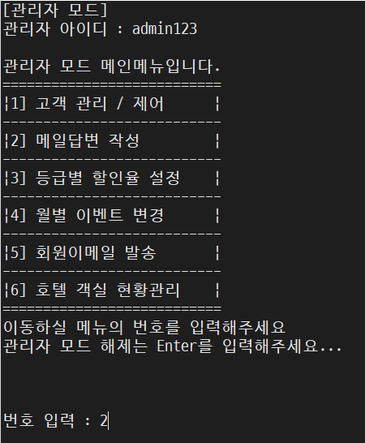

1. 메일 답변 작성 메뉴 선택

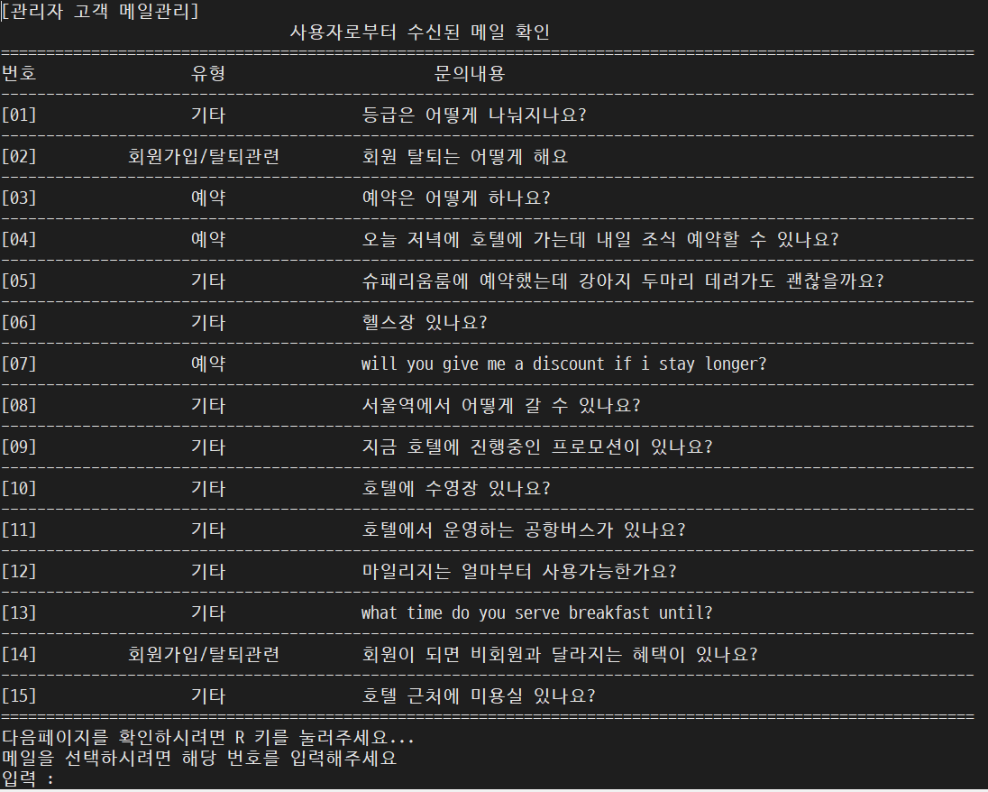

2. 고객 메일 답변 작성 메뉴

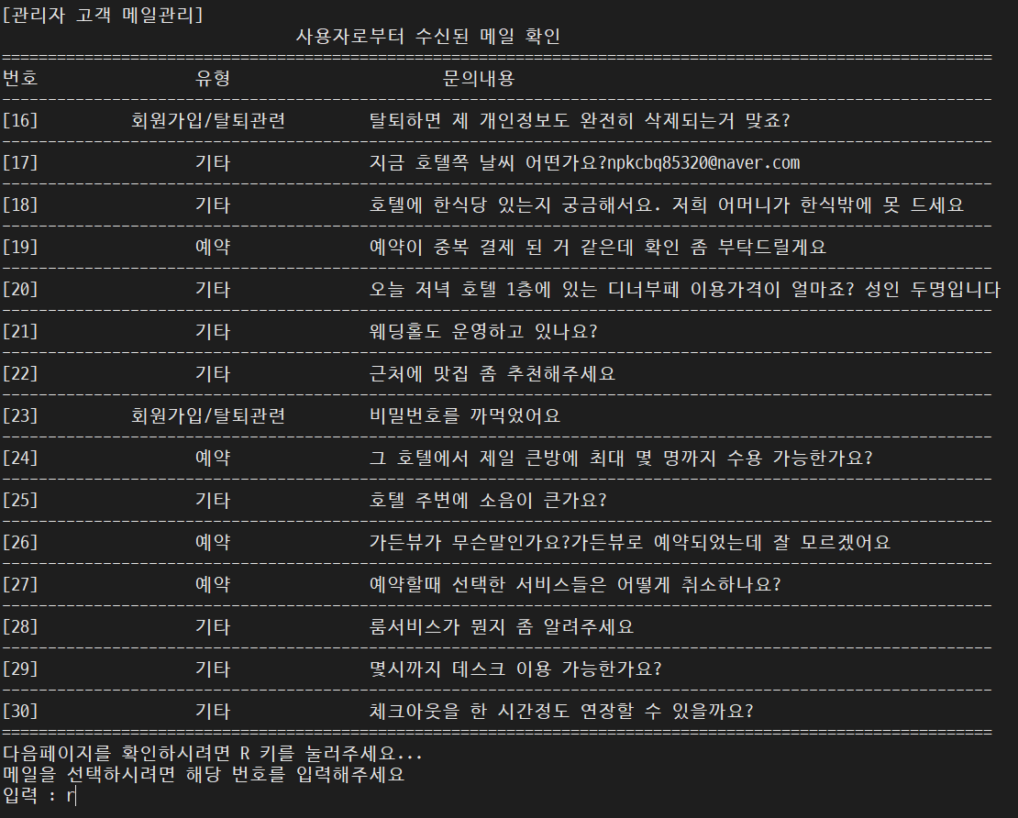

3. R(r)키 입력 시 페이지 이동

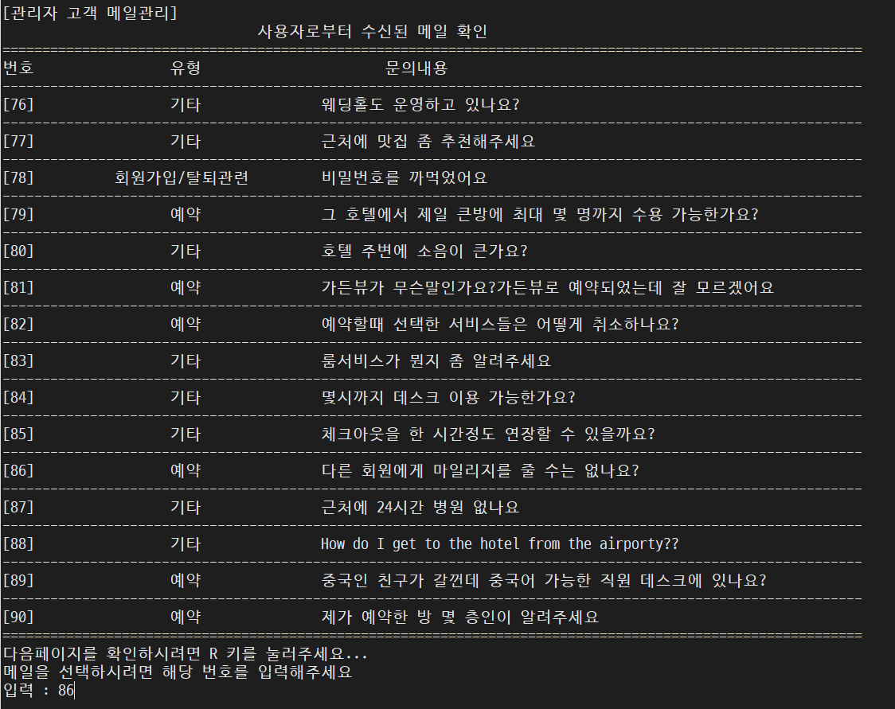

4. 답변 작성할 문의 글 선택

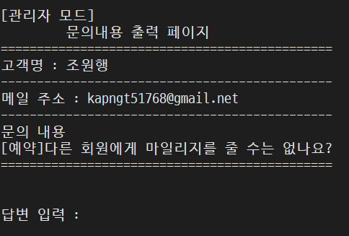

5. 답변 작성 화면

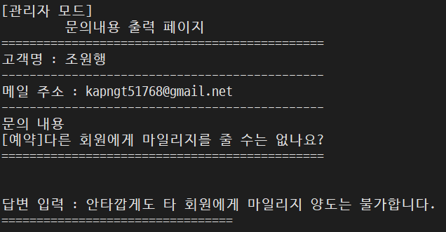

5-2 답변 작성화면2

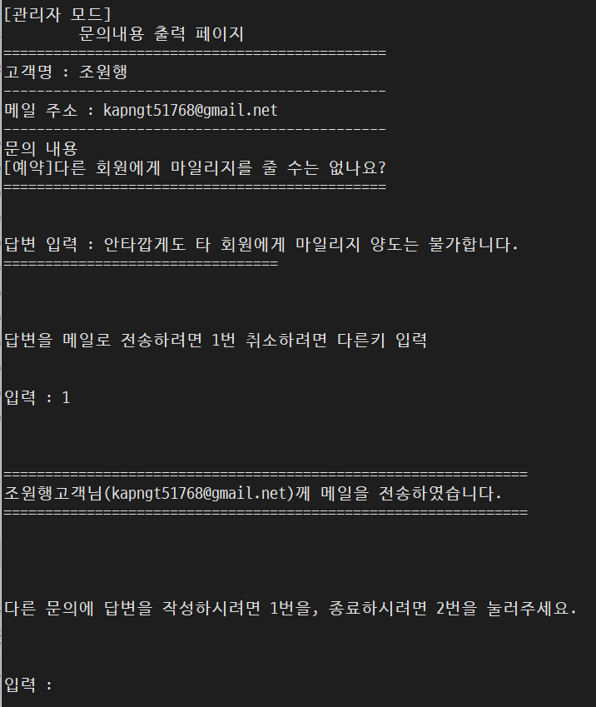

5-3 답변 작성화면3

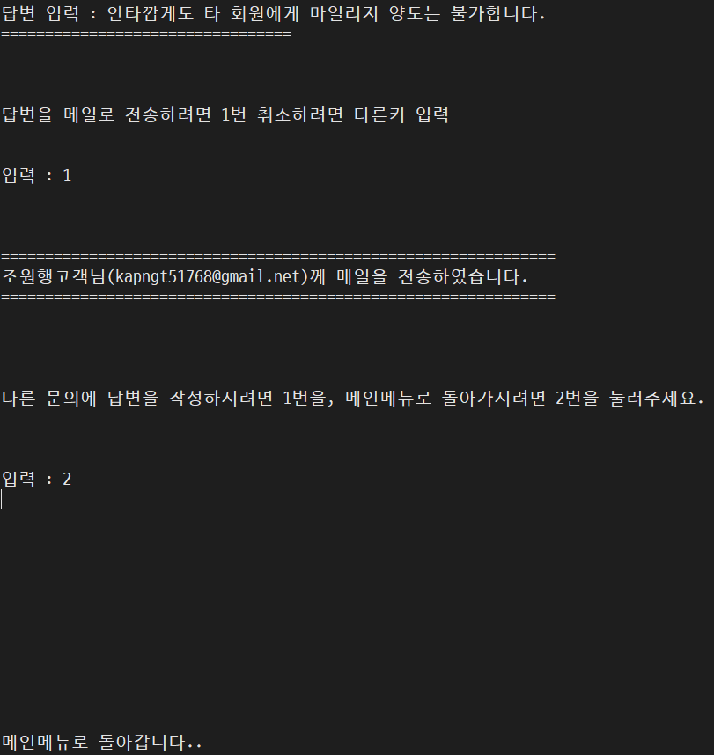6. 답변 작성 후 선택 화면

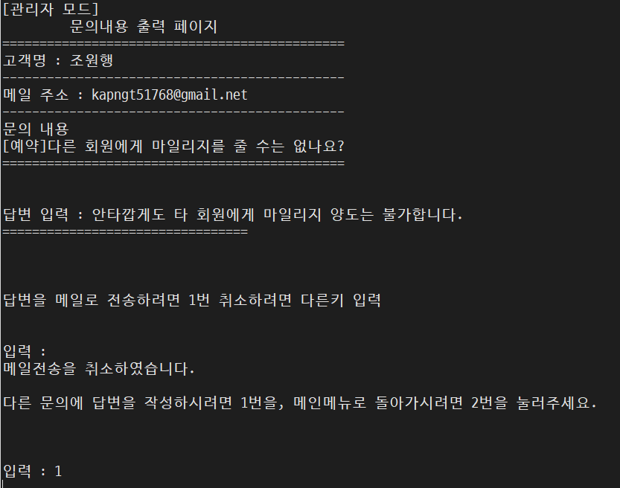

7. 답변을 전송할 지 취소할 지 결정하는 화면